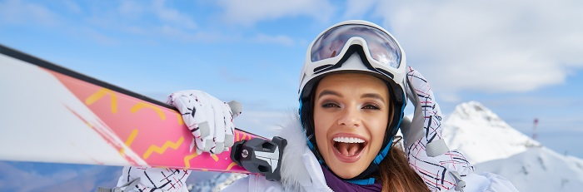

BANSKO

Εκδρομές
Χριστούγεννα 2021

από
€100

Αναχωρήσεις από Αθήνα, Χαλκίδα, Λαμία

Τιμές κατ’ άτομο για πακέτο εκδρομής ( μεταφορές – διαμονή – διατροφή )
Πρωινές αναχωρήσεις |  |  |  | 23-26/12  24-27/12 | 22-26/12  23-27/12 | 22-27/12  23-28/12 | 22-28/12 | Σημειώσεις  προαιρετικό επιπλέον κόστος για ημιδιατροφή  -  Υποχρεωτικό εορταστικό όπου αναγράφεται
Βραδινές αναχωρήσεις |  |  | 23-26/12  24-27/12  25-28/12  26-29/12 | 19-23/12  20-24/12  22-26/12  23-27/12  24-28/12  25-29/12  26-30/12 | 19-24/12  21-26/12  22-27/12  23-28/12  24-29/12  25-30/12 | 20-26/12  21-27/12  22-28/12  23-29/12  24-30/12 | 19-26/12  20-27/12  21-28/12  22-29/12  23-30/12
Ξενοδοχεία | δωμάτιο | Διατροφή | 2νύχτες | 3νύχτες | 4νύχτες | 5νύχτες | 6νύχτες
FRIENDS 3* | Economy | Πρωινό | 100 | 125 | 150 | 175 | 200 | Ημιδιατροφή €6 / δείπνο
 | Standard | Πρωινό | 105 | 130 | 155 | 180 | 205
MOUNTAIN PARADISE 4* | Studio | Πρωινό | 120 | 150 | 180 | 210 | 240 | Ημιδιατροφή €8 / δείπνο
 | Apartment | Πρωινό | 125 | 155 | 185 | 215 | 245
SUNRISE 4* | Studio | Πρωινό | 120 | 150 | 180 | 210 | 240 | Ημιδιατροφή €8 / δείπνο
 | Apartment | Πρωινό | 125 | 155 | 185 | 215 | 245
MARAYA 4* | Standard | Πρωινό | 115 | 150 | 185 | 210 | 245 | Ημιδιατροφή €6 / δείπνο
 | Superior | Πρωινό | 120 | 165 | 200 | 235 | 270
CASA KARINA 4* | Standard | Ημιδιατροφή | - | 195 | 245 | 295 | 345
 | Studio | Ημιδιατροφή | - | 210 | 265 | 320 | 375
 | Apartment | Ημιδιατροφή | - | 230 | 285 | 340 | 395
ST. GEORGE SKI & SPA 4* | Double | Πρωινό | - | 170 | 210 | 250 | 290 | Ημιδιατροφή €8 / Εορταστικό €20
 | Studio | Πρωινό | - | 180 | 220 | 260 | 300
 | Apartment | Πρωινό | - | 190 | 230 | 270 | 310
GRAND HOTEL CASINO 4* | Standard | Ημιδιατροφή | - | 220 | 265 | 310 | 355 | Εορταστικό δείπνο €25 κατ άτομο
 | Deluxe | Ημιδιατροφή | - | 235 | 285 | 335 | 385
 | Apartment | Ημιδιατροφή | - | 255 | 320 | 385 | 440
ST. GEORGE PALACE 4* | Studio | Πρωινό | - | 180 | 220 | 255 | 295 | Ημιδιατροφή €8 / δείπνο  Εορταστικά ( 2 ) δείπνα €60
 | Apartment | Πρωινό | - | 205 | 255 | 300 | 345
PERUN LODGE 4* | Studio | Πρωινό | - | 215 | 265 | 320 | 370
 | Apartment | Πρωινό | - | 235 | 295 | 345 | 400
ST. IVAN RILSKY 4* | Standard | Πρωινό | 145 | 215 | 265 | 315 | 365 | Ημιδιατροφή €12 / δείπνο  All Inclusive €24 / ημέρα
 | Apartment | Πρωινό | 140 | 210 | 260 | 310 | 360
REGNUM 5* | J. Suite | Πρωινό | - | 205 | 245 | 285 | 325 | Ημιδιατροφή €10 / δείπνο
 | Ε. Suite | Πρωινό | - | 235 | 285 | 335 | 385
 | E. Suite Dlx | Πρωινό | - | 240 | 300 | 360 | 420
PREMIER 5* | Executive | Πρωινό | - | 275 | 355 | 425 | 495 | Ημιδιατροφή €17 / δείπνο

** τα εορταστικά δείπνα όπου αυτά αναγράφονται είναι υποχρεωτικά

Περιλαμβάνονται:

- Μεταφορά με μοντέρνα υπερυψωμένα πούλμαν με έμπειρους οδηγούς
- Διαμονή και διατροφή στα αναφερόμενα ξενοδοχεία
- Έμπειρους συνοδούς του γραφείου μας και 24ωρη εξυπηρέτηση κατά τη διαμονή σας Μπάνσκο
- Δωρεάν μεταφορά στα λιφτ από τα mini van των ξενοδοχείων
- Εκπτώσεις και προσφορές σε επιλεγμένα εστιατόρια και επιχειρήσεις στο Μπάνσκο με την κάρτα O2
- Ελεύθερη χρήση των παροχών spa (πισίνα, σάουνα, χαμάμ, αίθουσα χαλάρωσης, γυμναστήριο)
- Ασφάλεια αστικής ευθύνης
- Δώρο-επιταγή €10 κατ άτομο για επόμενες εκδρομές μας

Δεν περιλαμβάνονται:

- Εισιτήρια λιφτ , επιπλέον γεύματα και ποτά, προαιρετικές εκδρομές, προγράμματα σωματικής ευεξίας
- Ταξιδιωτική ασφάλιση με επιπλέον κάλυψη ακύρωσης αναχώρησης ( ζητήστε προσφορά )

Παρατηρήσεις

- Οι τιμές είναι κατ’ άτομο σε δίκλινο δωμάτιο ή στούντιο ή διαμέρισμα
- Παιδιά έως 5 ετών είναι δωρεάν με επιβάρυνση τα μεταφορικά €70 με επιστροφή από Αθήνα
- Παιδιά 6 - 12 ετών στο δωμάτιο των γονέων ( 2 ) σε πρόσθετο κρεβάτι έκπτωση 25% στην τιμή πακέτου
- Έκπτωση 3^{ου} ατόμου 13 – 18 ετών σε πρόσθετο κρεβάτι 10% στην τιμή πακέτου
- Επιβάρυνση μονόκλινου 40% στην τιμή πακέτου
- Το τρίκλινο δωμάτιο είναι δίκλινο με πρόσθετο πτυσσόμενο κρεβάτι ή καναπές που ανοίγει και γίνεται κρεβάτι
- Τα ξενοδοχεία Casa Karina και St. George Palace έχουν επιβάρυνση για τις αναχωρήσεις 25, 26, 27/12 €12 κατ άτομο / νύχτα

Πρόγραμμα εκδρομής :

1^{η} ημέρα: ΑΘΗΝΑ - ΜΠΑΝΣΚΟ
Συγκέντρωση και αναχώρηση από Αθήνα για Προμαχώνα, με ενδιάμεσες στάσεις για καφέ και ξεκούραση, άφιξη στα σύνορα. Σύντομη στάση, κατόπιν αναχώρηση για Μπάνσκο, θα ανηφορίσουμε για τα στενά της Κρέσνα και στο Σιμιτλί θα αφήσουμε την εθνική οδό για να διανύσουμε τα τελευταία 42χλμ στην κοιλάδα του ποταμού Ελοβίκο. Θα φθάσουμε στα 950 μέτρα υψόμετρο για στο πανέμορφο οροπέδιο του Ραζλόγκ. Άφιξη στο Μπάνσκο και ελεύθερος χρόνος για μία πρώτη βόλτα στο ιστορικό κέντρο του Μπάνσκο ή όσοι το επιθυμούν ski στο χιονοδρομικό κέντρο.

2^{η} - 3^{η} - 4^{η} ημέρα : ΜΠΑΝΣΚΟ
Ημέρα ελεύθερη για σκι ή snowboard στο χιονοδρομικό κέντρο ή απολαύσετε μία βόλτα και ψώνια στο ιστορικό κέντρο. Μπορείτε να συμμετέχετε σε μία από τις προαιρετικές δραστηριότητες όπως ολοήμερη εκδρομή στη Σόφια, ενώ στο Μπάνσκο βόλτες με 8Χ8 ή περίπατος στον Εθνικό Δρυμό Πίριν ή χαλάρωση στις ιαματικές πηγές της Μπάνια. Το βράδυ πολλές οι επιλογές και οι προτάσεις μας για την έξοδό σας για φαγητό ή ποτό καθώς κάθε εβδομάδα υπάρχουν προγραμματισμένα event στα καλύτερα club του Μπάνσκο!

Τελευταία ημέρα : ΜΠΑΝΣΚΟ – ΑΘΗΝΑ
Συγκέντρωση στη reception του ξενοδοχείου σας και αναχώρηση για τα σύνορα και με ενδιάμεσες στάσεις άφιξη στην πόλη μας.

Δρομολόγιο πούλμαν :

ΣΗΜΕΙΟ ΣΥΓΚΕΝΤΡΩΣΗΣ ( ΔΕΙΤΕ ΧΑΡΤΗ )  (ΘΑ ΠΡΕΠΕΙ ΝΑ ΒΡΙΣΚΕΣΤΕ 15ΛΕΠΤΑ ΠΡΙΝ ΤΗΝ ΑΝΑΧΩΡΗΣΗ ) | ΑΝΑΧΩΡΗΣΗ ΠΡΩΙ | ΑΝΑΧΩΡΗΣΗ ΒΡΑΔΥ
ΑΛΙΜΟΣ (Παλαιστίνης και Λαμίας 1 - Parking Σκλαβενίτης) | 06:00 | 22:00
ΣΥΝΤΑΓΜΑ ( Β. Αμαλίας είσοδος Εθνικού κήπου) | 06:30 | 22:30
ΚΗΦΙΣΙΑ (Πλατεία Ελαιών Σ.Μ Θανόπουλος ) | 07:00 | 23:00
ΣΧΗΜΑΤΑΡΙ (Olympus Plaza ) | 08:15 | 23:45
ΛΑΜΙΑ (Ανθήλη Best ) | 9:55 | 00:55
ΒΟΛΟΣ ( διασταύρωση Βελεστίνου ) | 11:25 | 02:15
ΛΑΡΙΣΑ ( Άγιος Γεώργιος - παλιά εθνική οδό με Βόλου γωνία ) | 12:25 | 03:15
ΚΑΤΕΡΙΝΗ ( OLYMPUS PLAZA- Κορινός ) | 14:05 | 04:45
ΘΕΣΣΑΛΟΝΙΚΗ ( Σταθμός ΚΤΕΛ Μακεδονίας ) | 15:00 | 05:55
ΣΕΡΡΕΣ ( New York café - Λευκώνας ) | 16:15 | 07:00
ΕΠΙΣΤΡΟΦΗ ΣΤΗΝ ΑΘΗΝΑ Από τις 11:00 έως 12:00 θα πρέπει να βρίσκεστε στη reception ή την καφετέρια του ξενοδοχείου διαμονής όπου θα σας ειδοποιήσει προς επιβίβαση ο συνοδός του γραφείου μας.
Προαιρετικές εκδρομές :
ΣΟΦΙΑ: Ολοήμερη εκδρομή στη Σόφια. Αναχώρηση νωρίς το πρωί. Άφιξη πανοραμική όσο και πεζή ξενάγηση για να γνωρίσουμε την πόλη και τα ενδιαφέροντα μνημεία της, όπως την εκκλησία του Νέφσκυ και την υπαίθρια αγορά με παλιά αντικείμενα και αντίκες, την Ρώσικη εκκλησία, τα παλιά ανάκτορα και σημερινή πινακοθήκη, το μνημείο των Ρώσων στρατιωτών, το παλιό Πανεπιστήμιο, την Γέφυρα των Αετών και άλλα. Για αγορές η Σόφια προσφέρει καταπληκτικές ευκαιρίες, αν σκεφθεί κανείς τα 5 mall. Αργά το απόγευμα θα επιστρέψουμε στο Μπάνσκο.
Κόστος κατ άτομο : €20
Περιλαμβάνει: Μεταφορά, συνοδό, ξενάγηση

ΜΠΛΑΓΚΟΕΒΓΚΡΑΝΤ:
Ημερήσια εκδρομή στη μεγαλύτερη πόλη της Ν.Δ Βουλγαρίας με την μεγάλη αγορά της ,το πεζοδρομημένο κέντρο της ,την παλιά πόλη ,και τα όμορφα καφέ της δίπλα στον ποταμό Μπίστριτσα.
Κόστος κατ άτομο : €15
Περιλαμβάνει: Μεταφορά, συνοδό

ΙΑΜΑΤΙΚΑ ΛΟΥΤΡΑ ΜΠΑΝΥΑ
Επίσκεψη στα φυσικά ιαματικά λουτρά της ευρύτερης περιοχής του Μπάνσκο, όπου θα έχετε την ευκαιρία να χαλαρώσετε και να απολαύσετε τις ιδιότητες του νερού των πηγών σε ένα μαγευτικό περιβάλλον.
Κόστος κατ άτομο : €15
Περιλαμβάνει: Μεταφορά, χρήση του Σπα

SKI ΣΤΟ BOROVETS
Ολοήμερη εκδρομή στο χιονοδρομικό κέντρο του Borovets για να δοκιμάσουμε τις πίστες σε ένα από τα καλύτερα χιονοδρομικά των Βαλκανίων και να θαυμάσουμε το χωριό και τη φυσική ομορφιά του εθνικού δρυμού
Κόστος κατ άτομο : €25
Περιλαμβάνει: Μεταφορά ( δυνατότητα προ-κράτησης για κάρτα λιφτ )

Προσφορά έκπτωση 15% για προ-κράτηση σε 2 προαιρετικές εκδρομές

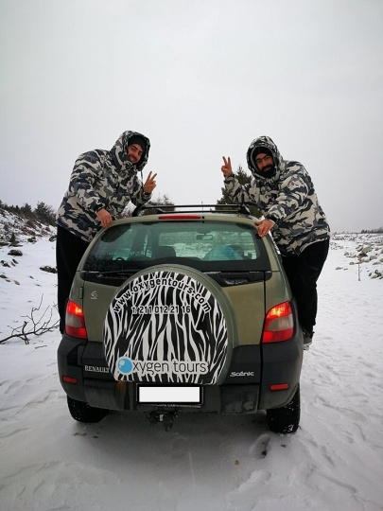
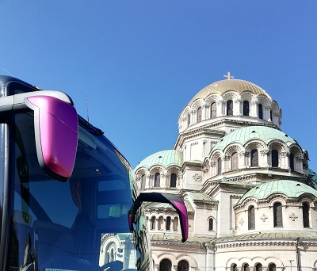
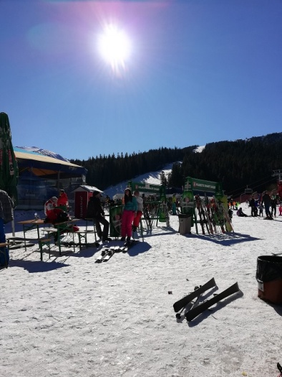

Σας προσφέρουμε :

- Επιλεγμένα ξενοδοχεία στο Μπανσκο με πολυτελείς παροχές ( πισίνα – σάουνα – χαμάμ – σπα )
- Μοντέρνα υπερυψωμένα πούλμαν για άνετο ταξίδι
- Εγγυημένες αναχωρήσεις από Αθήνα, Λαμία, Βόλο, Λάρισα, Κατερίνη, Θεσσαλονίκη, Σέρρες κάθε εβδομάδα από αρχές Δεκεμβρίου έως τέλη Μαρτίου
- Έμπειρους συνοδούς και 24ωρη εξυπηρέτηση στο Μπανσκο
- Μοναδικές προαιρετικές δραστηριότητες όπως εκδρομές στη Σόφια, ιαματικές πηγές, Jeep Safari, shopping στο Μπλαγκοεβγκραντ, Μονή Ρίλα, Μέλνικ
- Εκπτώσεις σε συνεργαζόμενες επιχειρήσεις, εστιατόρια – café – ενοικίαση εξοπλισμού ski - snowboard

Ταξίδι με πούλμαν
Σε όλες τις εκδρομές μας η πληρότητα δεν ξεπερνά το όριο της ισχύουσας νομοθεσίας και ακολουθούμε τα πρωτόκολλα υγιεινής με μάσκες για τους οδηγούς και ταξιδιώτες, συνεχή ανανέωση του αέρα, αποστάσεις κατά την επιβίβαση και φόρτωση αποσκευών. Στα πούλμαν πραγματοποιείται απολύμανση με την ολοκλήρωση της κάθε εκδρομής
Τήρηση υγειονομικών κανόνων
Η ασφάλεια κατά τη διάρκεια του ταξιδιού είναι εξαιρετικά σημαντική για εμάς. Στο ενημερωτικό εκδρομής μας θα βρείτε χρήσιμες πληροφορίες ώστε να προστατευτείτε όσο ταξιδεύετε και υγειονομικά πρωτόκολλα που ισχύουν στον προορισμό
Συνοδοί εκδρομών
Η ομάδα των συνοδών μας είναι πλήρως ενημερωμένοι για τις προφυλάξεις και πρωτοκολλά υγιεινής και φροντίζει για την τήρηση των μέτρων υγιεινής
Ακυρώσεις λόγω COVID-19
Για τις εκδρομές και ταξιδιωτικές υπηρεσίες που ακυρώνονται έως και 1 ημέρα πριν την αναχώρηση λόγω ασθένειας ( θετικού τεστ) το γραφείο μας δεσμεύεται να προσφέρει voucher ισόποσο όπου μπορεί να γίνει χρήση για τον ίδιο προορισμό μέσα στην ίδια σεζόν.
Ταξιδεύουμε με ασφάλεια
Στις εκδρομές μας προσφέρουμε πακέτα ταξιδιωτικής ασφάλισης με ιατροφαρμακευτικές καλύψεις που περιλαμβάνουν covid-19 και φθορά απώλεια αποσκευών και κάλυψη προκαταβολής σε περίπτωση ασθένειας

ΣΗΜΕΙΩΣΕΙΣ
Ο διεθνής ξενοδοχειακός κανονισμός ορίζει ότι μπορείτε να παραλάβετε το δωμάτιο σας μετά από τις 14:00 (check in) και να το παραδώσετε το αργότερο μέχρι τις 12:00 (check out). Οι τιμές ημιδιατροφής ( δείπνο ) που αναγράφονται στους τιμοκαταλόγους ισχύουν μόνο με κράτηση στο γραφείο μας. Στη reception του ξενοδοχείου η τιμή μπορεί να διαφέρει. Ενήλικες και παιδιά ταξιδεύουν υποχρεωτικά με ή ταυτότητα νέου τύπου με λατινικούς χαρακτήρες ή διαβατήριο νέου τύπου. Σε καμία περίπτωση δεν ευθύνεται ο διοργανωτής ή το συνεργαζόμενο γραφείο για την αδυναμία επίδειξης των ταξιδιωτικών εγγράφων κατά τον έλεγχο στα σύνορα. Οι κάτοχοι μη ελληνικών εγγράφων έχουν την ευθύνη για τη διέλευση των συνόρων. Οι υπηρεσιακές ταυτότητες δεν αποτελούν ταξιδιωτικό έγγραφο (στρατιωτικών, λιμενικών, πυροσβεστών). Παιδιά κάτω των 18 ετών που ταξιδεύουν με ένα γονέα χρειάζονται επικυρωμένη συγκατάθεση του άλλου γονέα. Παιδιά κάτω των 18 ετών που ταξιδεύουν χωρίς τους γονείς τους χρειάζονται επικυρωμένη συγκατάθεση και από τους δύο γονείς. Προ-κρατήσεις σε συγκεκριμένες θέσεις στο πούλμαν δεν γίνονται δεκτές εκτός περιπτώσεων που αφορούν λόγους υγείας. Οι θέσεις δεν είναι αριθμημένες και οι αποστάσεις μεταξύ των καθισμάτων είναι οι βασικές για την κατηγορία του οχήματος. Όλοι οι επιβάτες πρέπει να βρίσκονται στο προκαθορισμένο σημείο αναχώρησης τουλάχιστον 15 λεπτά πριν την ώρα αναχώρησης, και είναι υπεύθυνοι για την έγκαιρη επιβίβασή τους στους ενδιάμεσους σταθμούς . Ο κάθε επιβάτης έχει δυνατότητα για 1 βαλίτσα και εξοπλισμό σκι ή snowboard . Η εταιρεία επιφυλάσσεται αναλόγως πληρότητας να αρνηθεί την μεταφορά 2^{ης} βαλίτσας κατ άτομο. Η εταιρεία δεν ευθύνεται για απώλεια αποσκευής ή αντικειμένων στο πούλμαν. Με βάση το νόμο που διέπει τις μεταφορές με πούλμαν, είναι υποχρεωτική η στάση για 25 - 45 λεπτά για κάθε 4 ώρες διαδρομής. Οι στάσεις για ξεκούραση που πραγματοποιούνται κατά τη διάρκεια της διαδρομής καθορίζονται με βάση αυτό το νόμο και επηρεάζονται από αστάθμητους παράγοντες όπως κίνηση και καιρικές συνθήκες. Οι δραστηριότητες στο βουνό δηλαδή Ski, Snowboard, έλκηθρο , περιήγηση δεν καλύπτονται με ασφάλεια ατυχήματος από το γραφείο, το οποίο δεν φέρει καμία ευθύνη σε περίπτωση τραυματισμού κατά τις δραστηριότητες αυτές. Ασφάλιση παρέχεται μόνο από ιδιωτική πρωτοβουλία κάθε ταξιδιώτη ή με την αγορά της κάρτας λιφτ του χιονοδρομικού ( αυτήν που περιλαμβάνει ασφάλεια ). Η συμμετοχή στο ταξίδι προϋποθέτει την ανάγνωση - κατανόηση και αποδοχή των παραπάνω καθώς και των γενικών όρων συμμετοχής

Έκδοση τιμοκαταλόγου 31/10/2021

